1. Autenticación de Usuario (5 puntos) 1
2. Proyecto Multitenant 1
3. Despliegue en AWS EC2 (2.5 puntos) 1

Autenticación de Usuario (5 puntos)
- Implementar un sistema de login de usuarios.
- Se puede usar alguna de las siguientes estrategias:
  - Propias de Laravel: Laravel Breeze, Laravel Sanctum, Laravel Passport.
  - Estándares: Basic Auth, OAuth2.
Iniciaremos con la configuracion de nuestro entorno para la conexion a la base de datos para ello utilizaremos MySql con la base de datos 2do_parcial
Para ello es necesario realizar una copia de del archivo “.env.example a .env”, en el cual configuyraremos nuestra base de datos:
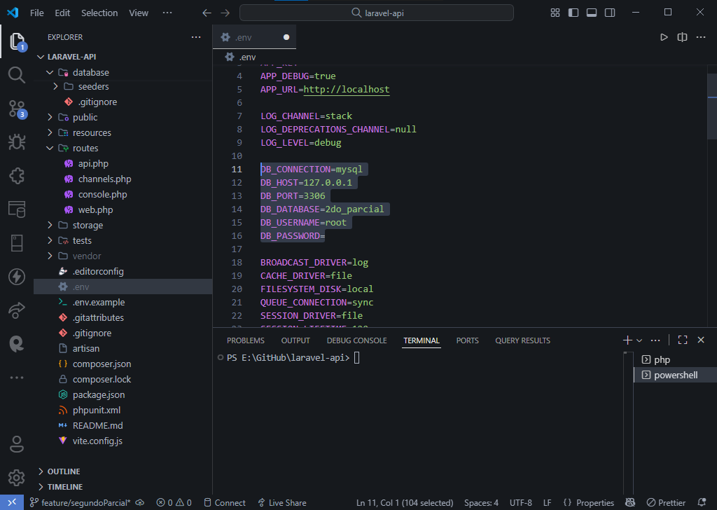
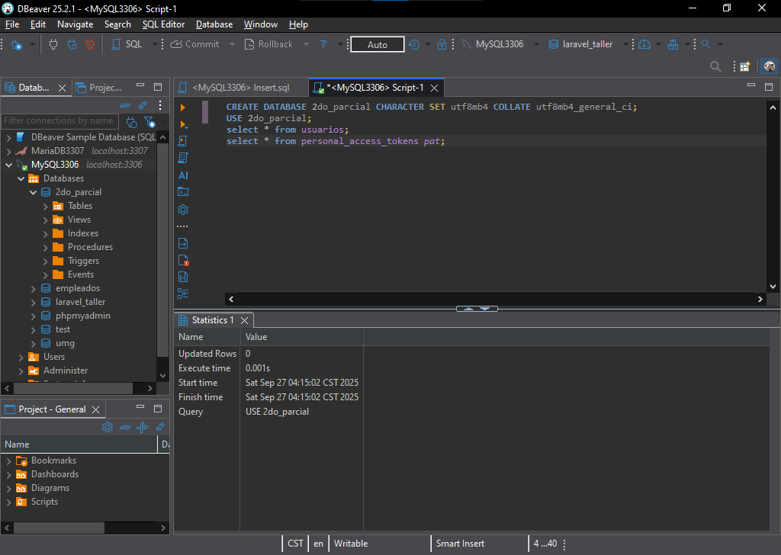
Para este caso se utilizo Sanctum, lo instalaremos desde la terminal del ide en mi caso “visual Code”:
composer require laravel/sanctum
php artisan vendor:publish --provider="Laravel\Sanctum\SanctumServiceProvider"

Y lu configuraciòn

- El backend deberá proteger cada API del CRUD:
  - Si la petición no incluye un token válido, deberá devolver un error 401 Unauthorized.
  - El frontend (Vue.js) deberá manejar el flujo de login y consumo de APIs con token.

Proyecto Multitenant
- Modifique el sistema para volverlo multitenant.
- Definición breve (para examen): Multitenancy es un modelo de arquitectura en el que una misma aplicación puede servir a múltiples clientes (tenants), manteniendo aislados sus datos. En este caso, cada subdominio debe apuntar a un esquema de base de datos diferente.
- Ajustar la configuración para que el sistema funcione de la siguiente manera:
  - Un subdominio (empresa1.midominio.com, empresa2.midominio.com) debe conectarse a un esquema de base de datos independiente.
  - Los usuarios de un tenant no deben ver datos de otro tenant.

Despliegue en AWS EC2 (2.5 puntos)
- El proyecto debe desplegarse en una instancia EC2 de AWS.
- Requerimientos:
  - Configuración de servidor (PHP, MySQL, Nginx/Apache, Node).
  - Subida del proyecto completo y funcionamiento del CRUD con autenticación y multitenant.
  - La máquina debe permanecer encendida al menos 1 semana después de la entrega para verificar el despliegue.

